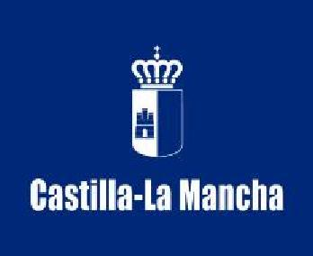

PROGRAMA CLM SKILLS 2018
- CARPINTERÍA
- EBANISTERÍA
Martes 22 mayo

En el IES Antonio Calvín:

8.30 H.: Acreditación de los participantes
8.45 H.: Presentación y acomodamiento en el puesto de trabajo
9.00 H.: Entrega de Proyecto
9.15 H.: Inicio de la competición
14.30H.: Fin de la competición
17.00H.: Evaluación de las pruebas
18.30H.: Resultados y clausura de la competición

ACTIVIDADES ALTERNATIVAS PROGRAMADAS
(Mañana)

Área de diseño y elaboración de maquetas y prototipos en impresión 3d.
Grabado y corte por láser CO2
Aplicaciones CAD CAM, con demostraciones en maquinaria CNC
Demostraciones de ejercicios con brazo robotizado

Consejería de Educación, Cultura y Deportes
I.E.S. Antonio Calvín
Ejido de Calatrava, 3, 13270, Almagro (Ciudad Real) ·
Tlfno: 926 860 351 E-mail: 1300451.ies@edu.jccm.es

